读书笔记

本次读书实践周，我将我的部分毕业设计代码上传到gitub仓库中，地址是：<https://github.com/hhllyy888/hly_code.git>.在上传代码的过程中，我遇到了创建、连接仓库和上传的问题。

1. 创建仓库：

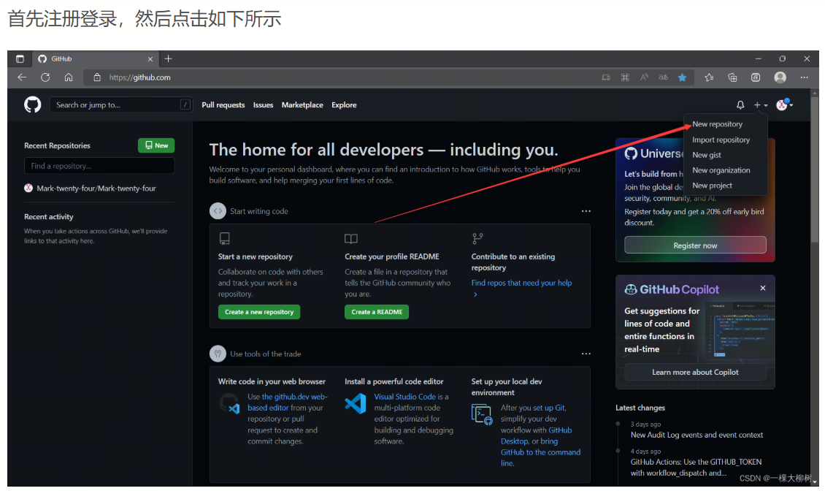

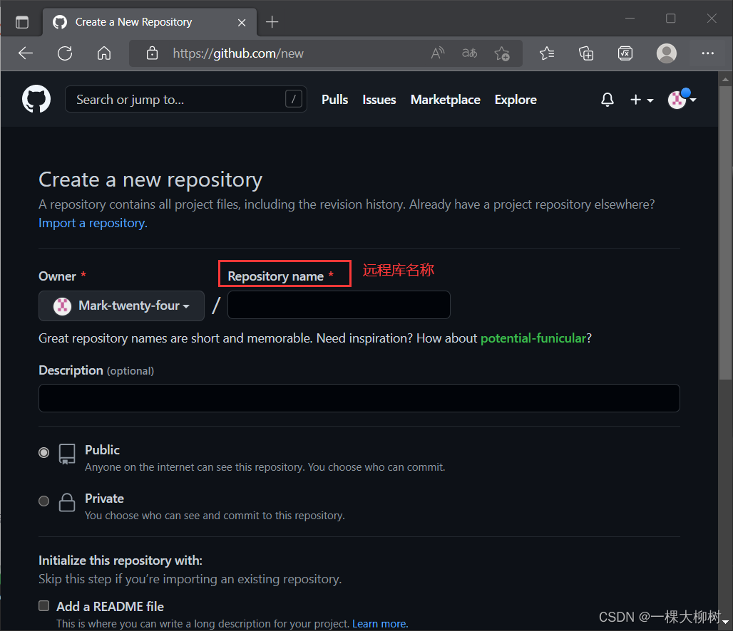

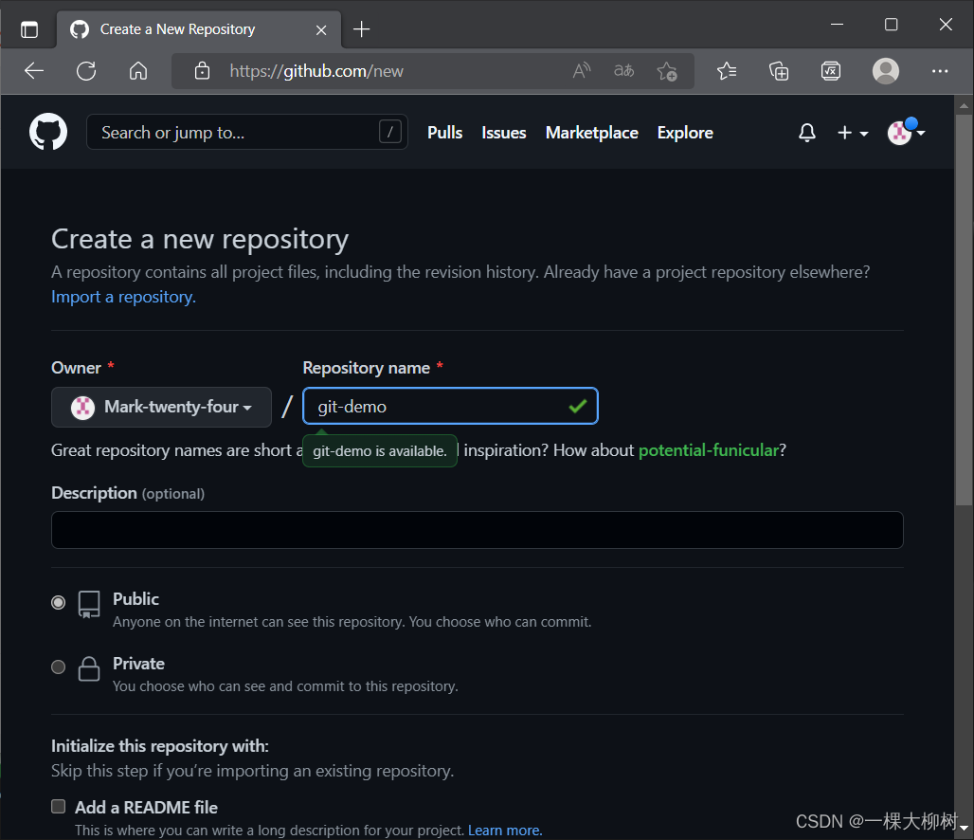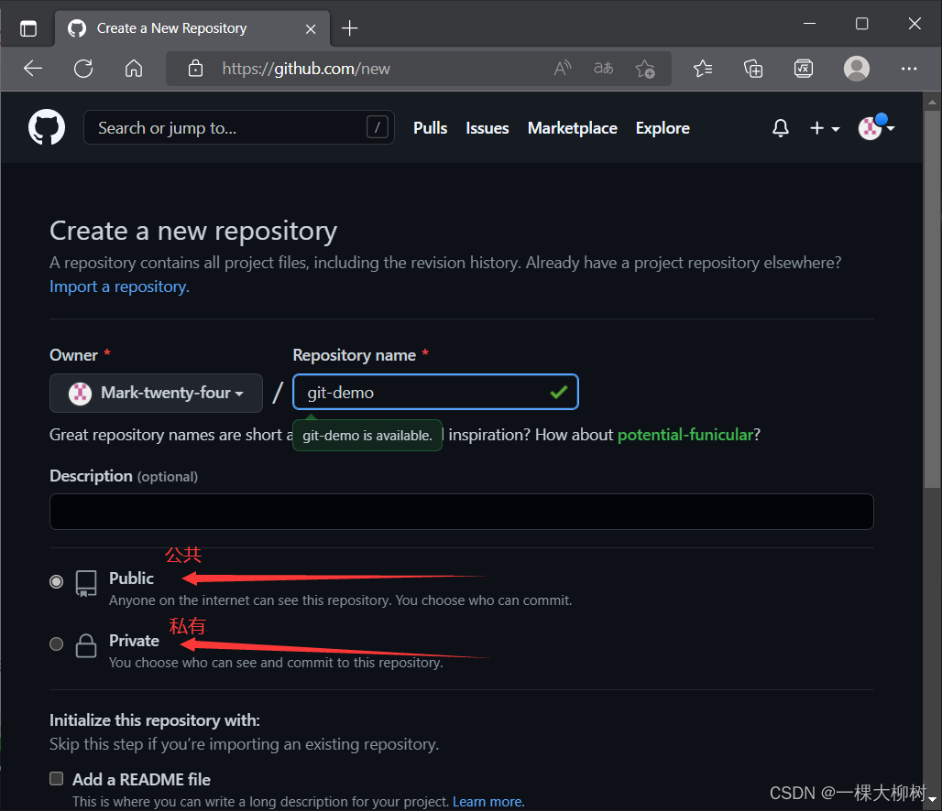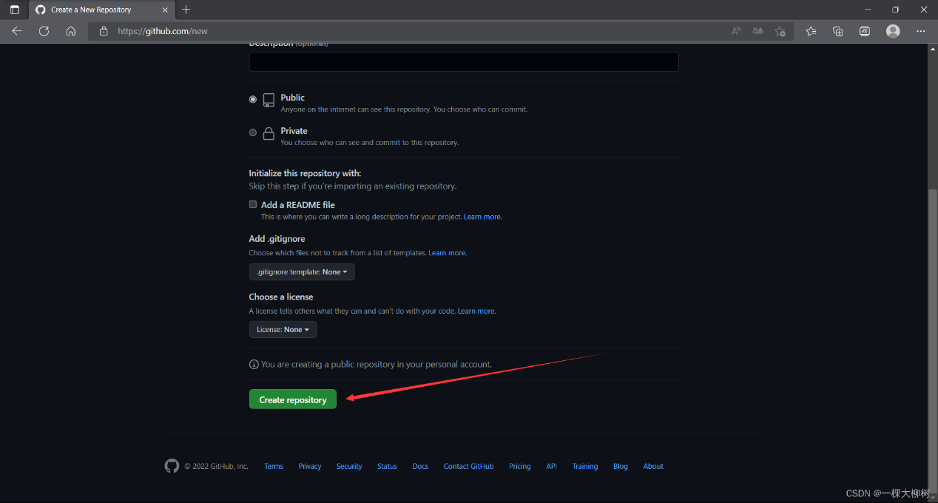

创建完成后，呈现如下界面：

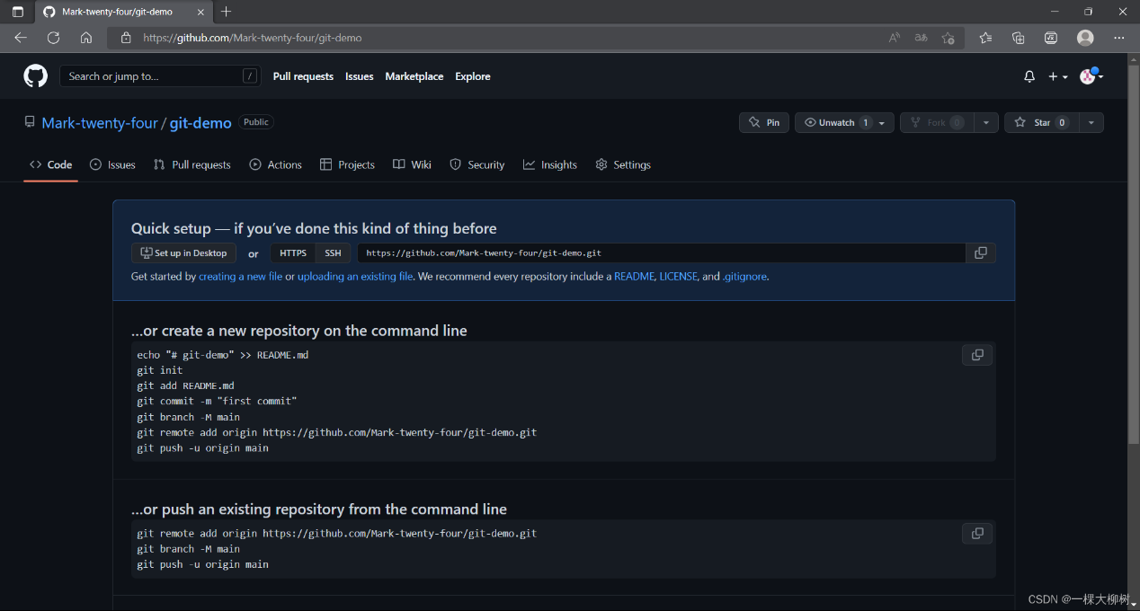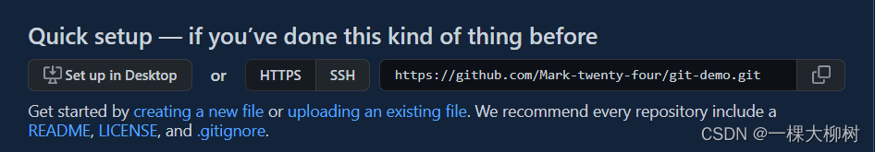

1. 本地连接到仓库：

（1）生成新的 SSH 密钥

运行以下命令生成新的 ED25519 类型 SSH 密钥（替换为自己的 GitHub 邮箱）：

在bash中运行：

**ssh-keygen -t ed25519 -C** [**your_email@example.com**](mailto:your_email@example.com)

Generating public/private rsa key pair. //提示这个

Enter file in which to save the key (/c/Users/Admin/.ssh/id_rsa): 【这里直接enter】

Enter passphrase (empty for no passphrase): 【直接回车默认不填，填了每次都需要输入key】

Enter same passphrase again: 【直接回车默认不填，填了每次都需要输入key】

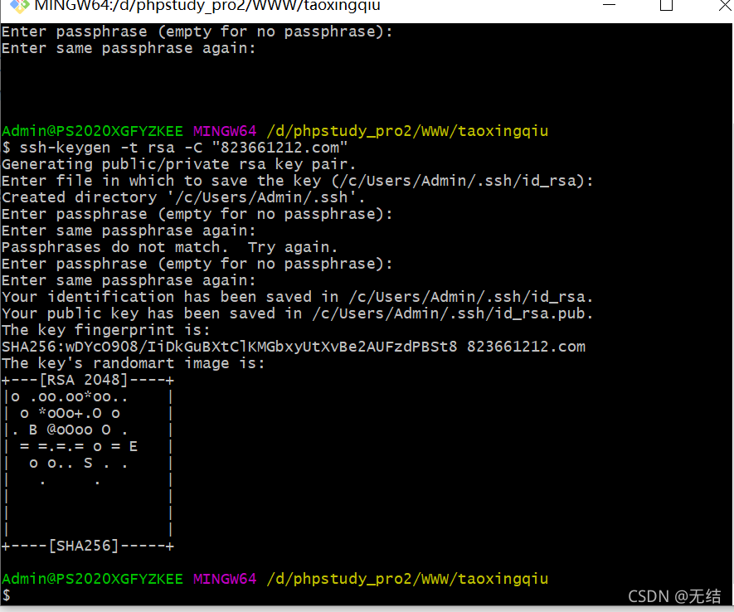

成功的话会在图片中框出来的位置生成.ssh文件夹，进去，打开id_rsa.pub，复制里面的key。

文件位置C:\Users\Admin.ssh

（2）打开gitub 点击个人头像，进入settings后选择SSH and GPG keys。

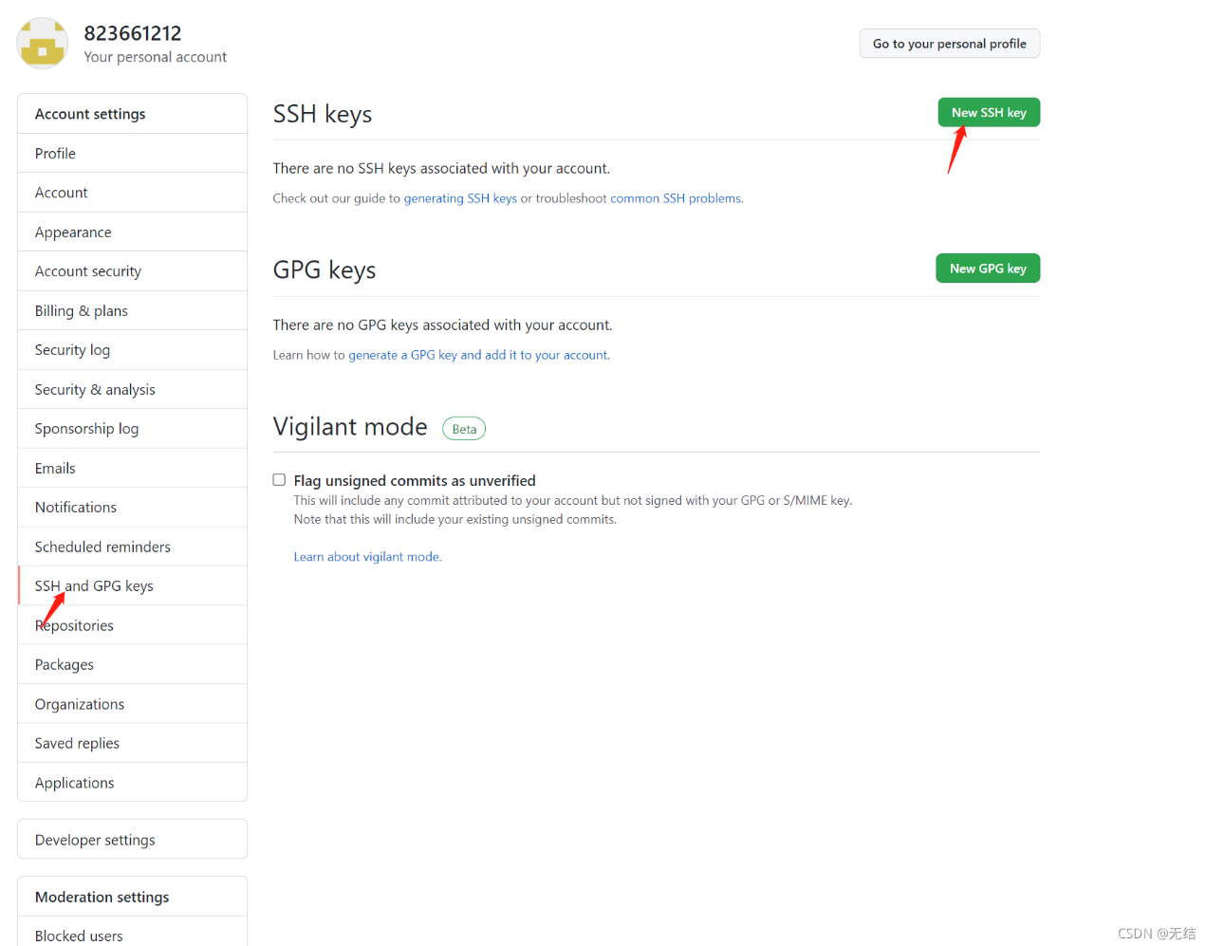

title 填什么都可以，key：生成的.ssh文件夹，进去，打开id_rsa.pub，复制里面的key。

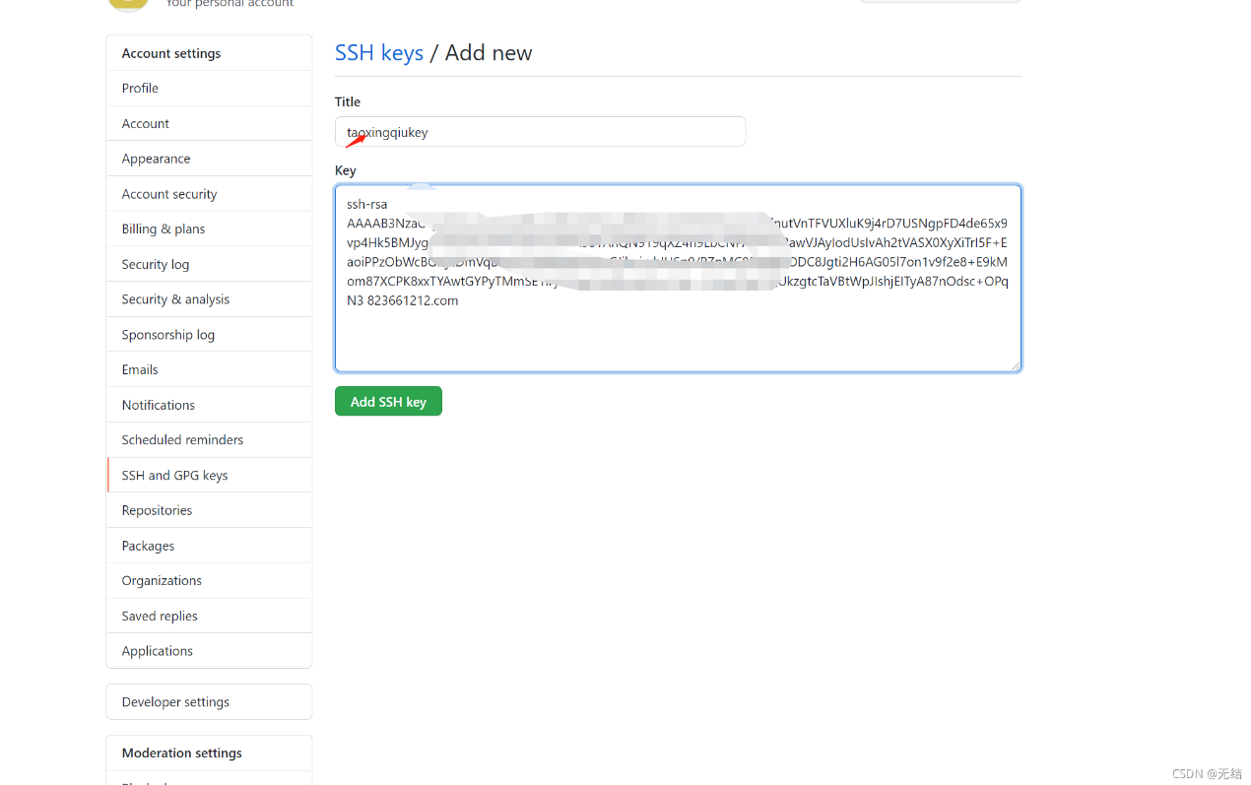

保存就行了

然后打开本地客户端git输入 ssh -T git@github.com  
看到这样的提示就说明设置好了

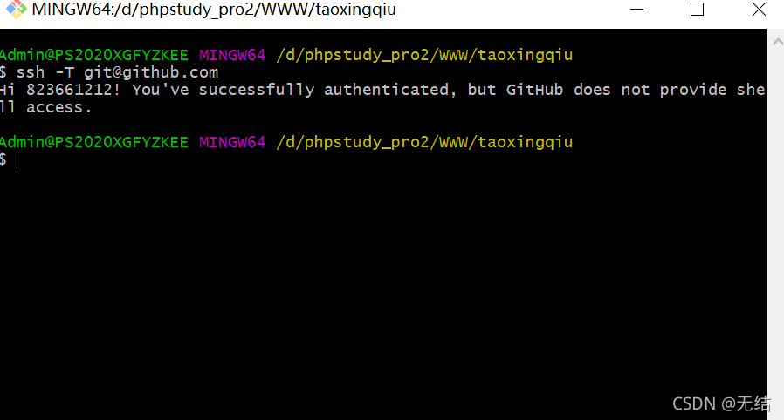

3、从本地上传文件到远端仓库中。

在本地创建一个文件夹，文件夹中存放要上传的代码。然后按照以下语句上传代码。

1. 首先初始化本地仓库

git init #添加文件

（2）将本地文件push到远程仓库

git add . #写入缓存

git commit -m ‘first upload’ #添加远程仓库

git remote add origin git@github.com:823661212/taoxingqiu.git

推送文件到指定远程仓库

//git@github.com:823661212/taoxingqiu.git 这个地址

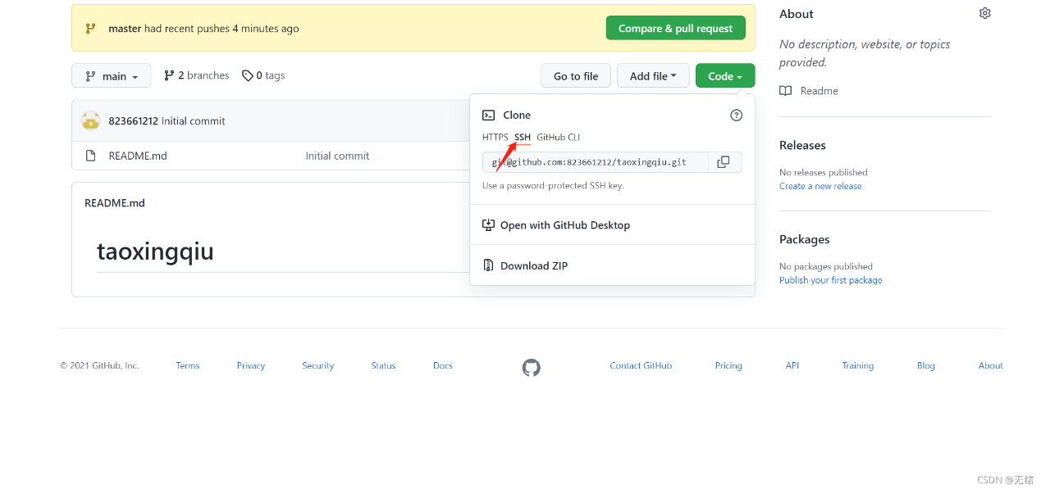

git push -u origin master #上传到远端仓库

（3）仓库维护。

以后每次有修改本地文件使用以下三个步骤就可以推送到服务器了

git add.

git commit -m ‘second upload备注’

git push -u origin master

参考链接（图片均参考以下博主，在此特别感谢）：

1. [快速指南：在GitHub上创建并管理远程仓库-CSDN博客](https://blog.csdn.net/u013071763/article/details/120529207?ops_request_misc=&request_id=&biz_id=102&utm_term=gitub%E4%BB%93%E5%BA%93%E5%88%9B%E5%BB%BA&utm_medium=distribute.pc_search_result.none-task-blog-2~all~sobaiduweb~default-2-120529207.142%5ev102%5epc_search_result_base1&spm=1018.2226.3001.4187)
2. [Git上传代码到github_git 代码上传到git-CSDN博客](https://blog.csdn.net/THINKING_XXQ/article/details/141934703?ops_request_misc=&request_id=&biz_id=102&utm_term=gitub%E4%BB%93%E5%BA%93%E5%88%9B%E5%BB%BA&utm_medium=distribute.pc_search_result.none-task-blog-2~all~sobaiduweb~default-1-141934703.142%5ev102%5epc_search_result_base1&spm=1018.2226.3001.4187)
3. [GitHub操作之远程仓库基本操作（团队内创建，推送，拉取等）_github团队仓库-CSDN博客](https://blog.csdn.net/m0_72647108/article/details/126819880?ops_request_misc=%257B%2522request%255Fid%2522%253A%2522933978915f33d147c623092fd7e80af9%2522%252C%2522scm%2522%253A%252220140713.130102334.pc%255Fall.%2522%257D&request_id=933978915f33d147c623092fd7e80af9&biz_id=0&utm_medium=distribute.pc_search_result.none-task-blog-2~all~first_rank_ecpm_v1~rank_v31_ecpm-2-126819880-null-null.142%5ev102%5epc_search_result_base7&utm_term=gitub%E5%85%AC%E5%BC%80%E4%BB%93%E5%BA%93%E5%88%9B%E5%BB%BA&spm=1018.2226.3001.4187)